Завдання з методичними рекомендаціями для самостійної роботи №2

Тема 2

Матеріально-технічне забезпечення барів

2 години
Мета: Розкрити сутність матеріально-технічого забезпечення барів.

Зміст самостійної роботи
1.Механічне, теплове та холодильне устаткування барів.
2.Асортимент, призначення металевого барного посуду.
Література
- Національний стандарт України. Заклади ресторанного господарства. Класифікація. ДСТУ № 4281. - К.: Держстандарт України, 2004.
- Збірник нормативних документів державного регулювання у сфері ресторанного бізнесу. - Харків: ПКФ “Фавор ЛТД”, 2003.
- Богушева В.И Барьі и рестораньї. Искусство обслу- живания. - Ростов-на-Дону: Феникс, 2000.
- Малюк Л.П., Кононенко Т.П., Полстяна Н.В. Організація роботи бармена. Навч. посіб. - Харків, 2007.
- Мостова Л.М., Новикова О.В. Організація обслуговування на підприємствах ресторанного господарства. - К.: Ліра-К, 2010.
- Ростовський В.С., Шамаян С.М. Барна справа. Підруч. - К.: Центр учбової літератури, 2008.
- Сало Я.М. Організація роботи барів. Довідник бармена. - Львів: ТзОВ ВФ “Афіша”, 2010.

МЕТОДИЧНІ РЕКОМЕНДАЦІЇ
1.Механічне, теплове та холодильне устаткування барів.
У залежності від призначення бара за стійкою встановлюють різне устаткування, барвисто оформлену вітрину, що є внутрішньою рекламою підприємства. Всі бари повинні бути обладнані холодильними шафами і прилавками, вмонтованими в барну стійку. На робочому місці бармена можна встановити фризер для виготовлення м'якого морозива, соковижималку. Автоматичні кавоварки встановлюють на стійці або за ній. Тут же іноді встановлюють тостер для підсмажування шматочків хліба, ростер для підсмажування порціонних шматочків м'яса. Підсобне помешкання бармена обладнають холодильною шафою, льдогенератором, стелажами для збереження продуктів. Тут також передбачають місце для мийки посуду. Якщо при барі є виробничі помешкання (кухня, холодний цех), те в них установлюють ті ж види устаткування, що в помешканні кухні для готування холодних закусок і нескладних других страв. Інвентар і посуд для коктейлів. Для готування коктейлів потрібно різний інвентар. Основним предметом для готування коктейлів способом інтенсивного перемішування компонентів вручну є шейкер. Його виготовляють із металу або пластмаси. У верхній частині шейкера знаходиться сито для затримування шматочків льоду і твердих домішок при виливанні з нього готового напою й отвір для зливу готових напоїв. Цей отвір при виготовленні коктейлів герметически закривається ковпачком. При виготовленні напоїв з компонентами, що легко перемішуються, застосовують конусну барну склянку або келих із товстого скла місткістю не меньш 0,5 л. Компоненти коктейлів перемішують барною ложкою з довгою ручкою, проціджують коктейль через спеціальне пристосування, що складається з металевої пластини з відтворами, вушками і пружиною для фільтрування напоїв. Вушка служать для торцевої фіксації фільтра у барної склянці, пружина - для бічної. Для приготування газованої води і гристих коктейлів у барах використовують сифони з балончиками вуглекислого газу, а для збереження льоду на робочому місці - контейнери для льоду. У процесі готування коктейлів бармен користується інструментом для розкриття консервних банок, пляшок, щипцями для льоду і закусок, мірними склянками, мензурками місткістю 50, 100, 200, 500 см3 для дозування напоїв, графинами, глечиками для сиропу, соків, терткою для цедри і шоколаду, обробною дошкою, мешочками для здрібнювання льоду, ножами для нарезування закусок, лимонів, фруктів, соковижималкою. Для дозування компонентів коктейлів застосовують дозаторные пробки, для ароматизації їх - пробки-крапельниці, пробки з разбризгувачем, для закривання початих пляшок - барні стопорні пробки. Коктейлі подають у різноманітному скляному посуді: чарках, фужерах, конусних келихах місткістю 150, 200, 250, 350 см3, скляних чашках. Організація робочого місця бармена. Робоче місце бармена повинно бути обладнано всім необхідним для роботи. На підносах, покритих лляними серветками або рушником, розміщають посуд для подачі коктейлів, перевіряють наявність інвентарю (шейкера, мірного посуду, ложок, щипців, ключів для розкриття банок, пляшок із водою, штопора, рушники для протирания стійки) Все це розміщують на робочому місці бармена з лівої сторони. Пляшки з напоями, сиропи, соки ставлять у визначеній послідовності на постійні місця справа. У одному ряду розташовують зліва праворуч: гарніри до коктейлів (фрукти в сиропі, здрібнені горіхи, шоколад, часточки, кружечки фруктів і ін.), а в другому ряду перед ними графини із сиропами і соками. Перед барменом повинна знаходитися обробна дошка для нарізки фруктів, цитрусових і інших продуктів. Найбільш правильно налагодити технологічну діяльність кафе або ресторану вдається тільки за умови грамотного поєднання високопродуктивного технологічного і теплового устаткування. Початок роботи будь-якого підприємства громадського харчування не може обійтися без професіонально виконаного проекту, в якому детально розписані всі етапи його організації. Перед початком проектування у першу чергу необхідно виходити з концепції закладу, технології виробництва, позицій меню і кількості посадочних місць, а також з дизайнерських особливостей приміщення. Ця інформація дає можливість визначитися з необхідним переліком технологічного устаткування. Необхідними умовами для правильної організації технологічного процесу приготування їжі є: дотримання поточності технологічних процесів, оптимальна площа виробничих приміщень і раціональне розміщення в них устаткування. Дуже велику увагу потрібно приділяти вибору устаткування: чим вищий клас устаткування, тим вища якість продукції, що виробляється. Як правило, в кожному ресторані є барна стойка, яку необхідно обставити відповідним устаткуванням. Пропонується встановити барне устаткування передових фірм-виробників, таких як: “Aristarco” (Італія), “Macap” (Італія), “Bras” (Італія) та ін. Італійська фірма “Macap” спеціалізується на виробництві високоякісного устаткування для барів і ресторанів. В асортименті представлені механічні і електричні соковижималки для цитрусових, блендери для приготування молочних і фруктових коктейлів, міксери, а такожкавомолки. Сокоохолоджувачі фірми “Bras” призначені для охолоджування, демонстрації і продажу різних негазованих напоїв або соків у кафе, ресторанах, кафетеріях і барах. Корпус сокоохолоджувачів виконаний з неіржавіючої сталі з удароміцними пластиковими вставками; вони оснащені прозорими знімними контейнерами, виконаними з харчового полікарбонату; моделі розрізняються об'ємом і кількістю місткостей; моделі серії AB і BS - фонтанного типу, серії JOLLY - активаторного типу. Ця італійська фірма є також виробником апаратів для приготування гарячого шоколаду. Вони оснащені прозорими знімними контейнерами, виконаними з харчового полікарбонату, забезпечені лопатями для перемішування. Все це устаткування достатньо надійне, його деталі виконані з міцних матеріалів, які дозволяють використовувати його цілодобово, тому що, у відмінності від побутової техніки, це обладнання - професійне.
Питання для самоконтролю
- Яке механічне устаткування використовують у барах?
- Яке теплове устаткування використовують у барах?
- Яке холодильне устаткування використовують у барах?

2. Асортимент та призначення металевого посуду.
ХАРАКТЕРИСТИКА ТА ПРИЗНАЧЕННЯ МЕТАЛЕВОГО ПОСУДУ
Найменування посуду |  | Розмір, мм | Місткість, см³, порції | Призначення
Ікорниця під кришталеву розетку |  | O 80 | 1-4-порційні | Для подавання зернистої ікри лососевих та осетрових риб
Кокотниця (іноді буває з невеликою мисочкою для підставки) |  | O 60-90 | 90, 100, 125, 150 | Для приготування і подавання гарячих закусок з м'яса, субпродуктів, птиці, овочів, грибів з соусами
Кокільниця (на високій широкій ніжці та без неї) |  |  | 70-90 | Для запікання і подавання гарячих закусок з риби та продуктів моря
Порційна сковорідка з двома ручками і закругленими бортами |  | O 140, 170, 190, 210 |  | Для приготування гарячих закусок і других порційних страв з яєць, крупи, риби, овочів тощо
Кроншель (порційна сковорідка з двома витими ручками і прямими бортиками) | O 140,  170,  190, 210 |  | 1, 2, 4-порційна | Для приготування і подавання порційних гарячих закусок (сосисок, тефтелів у томатному соусі, нирок у мадері), других гарячих страв, гарнірів (гарячої відвареної картоплі до оселедця натурального), а також порційних гарячих солодких страв
Засіб для подавання юшки рибної (двопредме-тний - казанок з підставкою) |  |  | 500 | Для подавання юшки рибної в спеціалізованих і стилізованих підприємствах
Миски супові 3 кришками (глибокі, круглі 3 двома ручками) |  |  | 1-6-порційні | Для подавання гарячих та холодних супів при гуртовому обслуговуванні, а також при спеціальних формах обслуговування
Пашотниця  Баранчики з кришкою овальні |  |  | 1-6-порційні | Каструлька, в якій подаються гарячі чищені яйця, зварені в "мішечок", як гарнір до бульйону  Для зберігання необхідної температури при подаванні гарячих страв з припущеної риби
Баранчики з кришкою круглі |  |  | 1-6-порційні | Для зберігання необхідної температури при подаванні гарячих припущених та тушкованих страв з м'яса, птиці, овочів, млинців
Блюда овальні |  |  | 280-140  (1-порційні),  650-350  (10-порційні) | Для других гарячих страв, до яких соус подається окремо, при індивідуальному та гуртовому обслуговуванні
Блюда круглі |  |  | 6-12 порційні | Для подавання на бенкетах других натуральних смажених страв з м'яса, птиці, овочів
Менажниці круглі з однією перегородкою |  |  | 1-порційні | Слугують для подавання основного продукту (з соусом чи без нього) 3 одним гарніром
Менажниці круглі з двома перегородками |  |  | 1-порційні | Слугують для подавання основного продукту (з соусом чи без нього) зі складним гарніром
Менажниці прямокутні з однією перегородкою |  |  | 1-порційні | Слугують для подавання основного продукту (з соусом чи без нього) 3 одним гарніром
Соусники (з носиком та ручкою) |  |  | 1-2-порційні | Для подавання гарячих соусів
Таганчик |  | 1-порційний | Подавання біфштексу по-селянськи, фірмових страв
Креманка на підставці |  | 150-200 | Подавання морозива
Турка |  | 150-250 | Для приготування і подавання кави по-східному при індивідуальному обслуговуванні
Кавники |  | 500-1500 (5-15-порційні) | Подавання кави при гуртовому обслуговуванні та в номерах готелю
Молочники |  | 200-500 | Подавання молока до гарячих напоїв при гуртовому обслуговуванні
Вершківники |  | 50-200 | Подавання вершків до гарячих напоїв при індивідуальному та гуртовому обслуговуванні
Відерце для льоду з кришкою та щипцями |  |  | Для подавання льоду до холодних перших страв, напоїв
Відерце для охолодження шампанського та ігристих вин з двома ручками |  | 3-5 л | Для охолодження і подавання до столу шампанського та ігристих вин
Вази  трьох'ярусні |  |  | Для подавання борошняних кондитерських виробів, фруктів на бенкетах
Таці великі прямокутні, круглі | 500 х 400, O 500 |  | Для транспортування страв та посуду
Таці середні прямокутні | 350 х 250, 335 х235 |  | Використовуються при обслуговуванні прийомів та бенкетів
Таці малі прямокутні | 300 х 300 |  | Для подавання тютюнових виробів, рахунків
Самовар з підставкою |  |  | Для приготування гарячого напою, сервірування чайного столу, як елемент дизайну стилізованого та спеціалізованого закладу ресторанного господарства
Решітка для спаржі зі щипцями |  |  | Для подавання спаржі при гуртовому обслуговуванні
Кільця для серветок |  | Персональні | Для декоративного оформлення серветок

Металеві столові набори, які використовуються в барах, мають певне призначення. їх можна поділити на дві групи: основні - для споживання їжі (рис. 2.1, а) і допоміжні - для нарізання та розкладання страв (рис. 2.1, б). Характеристика столових наборів та їх призначення представлені в табл. 1.1 та 1.2.
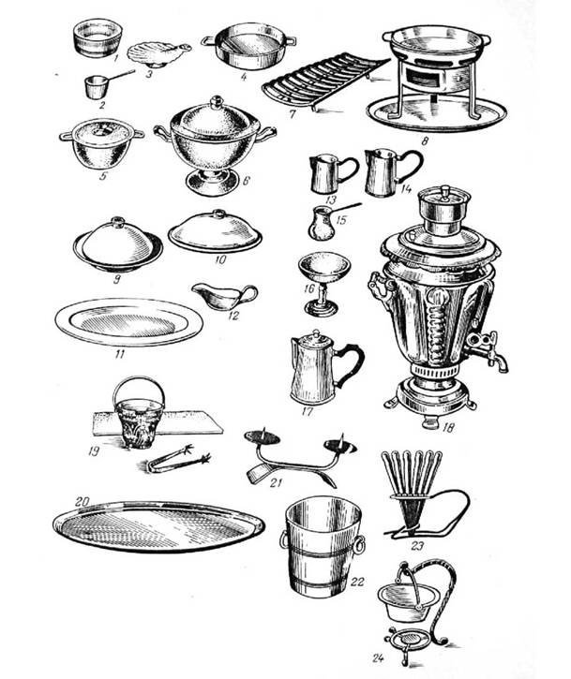
Рис. 1.1. Асортимент металевого посуду:
1 - ікорниця; 2 - кокотниця; 3 - кокільниця; 4 - порційна сковорідка; 5, 6 - миски супові; 7 - решітки для спаржі; 8 - таганчик; 9 - баранчик круглий; 10 - баранчик овальний; 11 - блюдо овальне; 12 - соусник; 13 - сливочник; 14 - молочник; 15 - турка для кави по-східному; 16 - креманка; 17 - кавник; 18 - самовар; 19 - відерце для льоду з щипцями; 20 - піднос; 21 - свічник; 22 - відерце для шампанського; 23 - підставка для наборів; 24 - пристрій для подавання юшки рибної
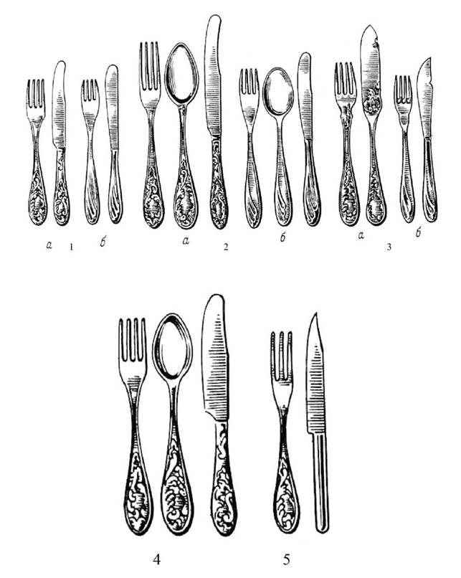
Рис. 2.1, а. Основні столові набори:
1 - закусочний; 2 - столовий;
3 - рибний (а - із мельхіору, б - із нержавіючої сталі);
4 - десертний із мельхіору; 5 - фруктовий із мельхіору

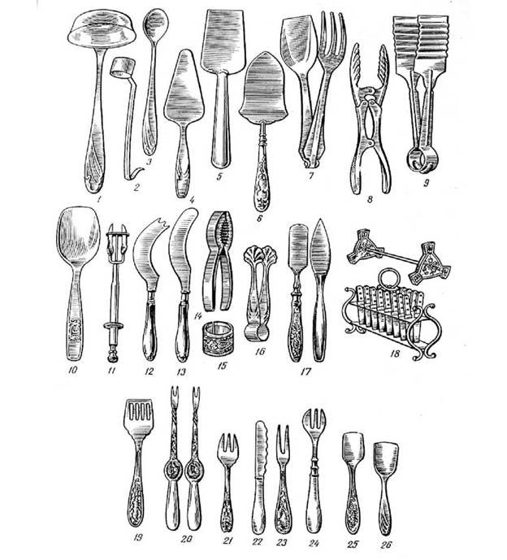
Рис.2.1, б. Допоміжні столові набори:
1 - розливна ложка для супів; 2 - мірна ложка для масла, соусів; 3 - ложка для лимонадів (віскі); 4-5 - лопатки для розкладання страв із риби та м'яса; 6 - лопатка для розкладання кондитерських виробів; 7 - щипці для розкладання страв; 8-9 - щипці для розкладання кондитерських виробів; 10 - ложка для салатів; 11 - виделка-скидувач для страв; 12 - ніж-виделка для сирів; 13 - ніж для масла; 14 - щипці для горіхів; 15 - кільце для серветок; 16 - щипці для цукру-рафінаду; 17 - лопатка для ікри паюсної; 18 - підставка під набори; 19 - виделка-лопатка для шпротів; 20 - набір для раків, омарів; 21 - виделка для гарячих закусок (кокотна); 22-23 - ніж і виделка для лимона; 24 - виделка для устриць; 25 - лопатка для зернистої ікри; 26 - совок для цукру-піску
ХАРАКТЕРИСТИКА ОСНОВНИХ СТОЛОВИХ НАБОРІВ
Назва | Характеристика | Призначення
Столовий | Виделка з чотирма ріжками, ніж, ложка | Для сервірування столу при подаванні перших (ложка) та других (виделка, ніж) страв. Для розкладання страв з багатопорційного посуду (ложка, виделка). Ніж може мати зазубрений кінчик леза
Рибний | Виделка з чотирма товстими ріжками, ніж з коротким та широким лезом у вигляді лопатки | Для сервірування столу при подаванні гарячих рибних страв
Закусочний | Виделка та ніж менших за столовий набір розмірів | Для сервірування столу при подаванні холодних страв та закусок усіх видів, деяких гарячих закусок (шинки смаженої, яєчні, млинців з наповнювачами тощо)
Десертний | Виделка з трьома зубцями, один загострений та розширений. Ніж менший за закусочний.  Ложка менша за столову | Для сервірування столу при подаванні солодких страв (шарлот яблучний, солодкий пиріг, млинці фламбовані з абрикосовим варенням тощо).  Для сервування столу при подаванні пудингу, мусу, ягід з молоком чи вершками, суфле тощо
Фруктовий | Виделка та ніж мають менші за десертні розміри | Для сервірування столу при подаванні фруктів натуральних (яблук, груш, кавуна, дині, персиків тощо)
Чайна ложка | Менша за десертну | Для сервірування чаю
Кавова ложка | Менша, ніж чайна, за розміром | Для сервірування кави
Ложка для морозива | Має плоску форму у вигляді лопатки із загнутими краями | Для сервірування та подавання морозива
Ложка бульйонна | За розміром трохи менша за столову | Для сервірування та подавання бульйону в бульйонній чашці з блюдцем
Виделка кокотна | Має три зубці коротших та ширших, ніж десертна, менша за розміром | Для сервірування та подавання гарячих закусок (жюльєну з птиці, дичини, печериць у сметанному соусі тощо)

ХАРАКТЕРИСТИКА ДОПОМІЖНИХ НАБОРІВ
Назва | Характеристика | Призначення
Лопатка ікорна | У вигляді плоского совка | Для розкладання зернистої ікри осетрових та лососевих риб
Лопатка рибна | Має продовгувату та різьблену форму | Для розкладання заливних та інших страв з риби та рибної гастрономії, а також деяких гарячих рибних страв
Виделка для оселедця | Має два ріжки | Для розкладання оселедця
Виделка-лопатка | Має п'ять зубців, які з'єднані перекладинкою | Для розкладання рибних консервів у маслі (шпроти, сайра, сардини тощо)
Набір для розподілу раків, крабів, омарів | Складається з двох однакових маленьких виделок, які з'єднані між собою перпендикулярно і мають одну спільну ручку |  | Для розподілу ракоподібних
Виделка для устриць | Має три зубці, один з яких виконаний у вигляді леза консервного ножа |  | Для відкривання раковин устриць
Лопатка паштетна | Має обрізний край |  | Для розкладання оселедця січеного, паштетів
Ложка для салатів | Більших розмірів, ніж столова. Має на кінці три потовщених зубці |  | Для розкладання салатів
Ніж-виделка для твердих сортів сиру | Має серпоподібну форму та зубці на кінці леза |  | Для нарізання та розкладання сиру, поданого великим куском
Ніж та виделка для лимона | Виделка має два гострих зубці, ніж - зигзагоподібне лезо |  | Для нарізання та розкладання лимона
Ложки для порціонування | Розрізняються за розмірами, які залежать від виходу та виду страв |  | Для порціонування перших та солодких страв (киселів, компотів тощо)
Ложка для соусів | Має відігнутий носик для зручності порціонування |  | Для порціонування соусів
Ложки для приготування змішаних напоїв | 3 довгими ручками |  | Для приготування змішаних напоїв, коктейлів, віскі 3 содовою водою
Ложка фігурна | Може мати виту ручку |  | Слугує для порціонування варення в розетки
Ніж та виделка розподільні | Відрізняються великими розмірами. Виделка має два подовжених зубці |  | Для нарізання ростбіфу у присутності замовника при застосуванні англійського способу подавання страв
Лопатка кондитерська | Має декоративну форму |  | Використовується для розкладання тістечок, тортів

Щипці кондитерські: великі, малі | Стандартної форми | Призначені для розкладання печених виробів.  Для розкладання цукру-рафінаду (кускового), шоколадного асорті
Щипці для розколювання волоських горіхів | Міцні плоскі, гофровані зубці із заглибленням для горіхів | Для розколювання волоських горіхів
Щипці для розколювання кускового цукру | Мають гострі та міцні леза | Для розколювання кускового цукру
Щипці для харчового льоду | Виготовляють з некоро-зійного металу | Використовують для розкладання льоду
Спеціальні ножиці | 3 короткими закругленими кінцями | Для розрізання грона винограду на супліддя
Свічники | На 1, 3 і більше свічок | Для освітлення столика та декоративного оформлення залу
Питання для самоконтролю:
- Який металевий посуд використовують у барах?
- Які металеві набори використовують у барах?
- Характеристика допоміжних та основних металевих наборів?

